**Scenariusz zajęcia na dzień 19.05.2020r. – wtorek - gr.III**

**Temat: Kolorowa łąka.**

**Cele:**

* rozwijanie logicznego myślenia,
* rozwijanie umiejętności liczenia,
* rozwijanie inwencji twórczej,
* doskonalenie sprawności manualnej,
* wspieranie naturalnej potrzeby ruchu dziecka poprzez zabawę ruchową.

1. Rozwiąż proszę zagadki. Słowa, które są rozwiązaniem podziel na sylaby.

W kropki ma spódnicę,

chętnie zjada mszyce. (bied-ron-ka)

Ma sto biało-różowych płatków

wokół żółtego środka.

Każdy odgadnie, że to... (sto-krot-ka)

Lata nad kwiatami

i sam wygląda jak kwiat.

Co to za owad?

Czy ktoś już zgadł? (mo-tyl)

Latają, bzykają

i miodek nam dają. (pszczo-ły)

1. Zapraszam teraz do zabawy matematycznej.

Proszę Rodziców o przygotowanie:

* kolorowych zakrętek od butelek



to **motylki,**

* małych klocków



to **mrówki,**

* 4 talerzyków



to **listki,**

* 4 kartki z narysowanymi dużymi kropkami:

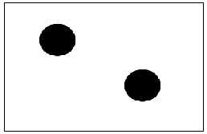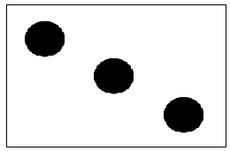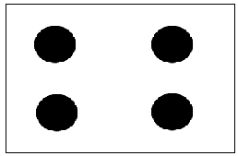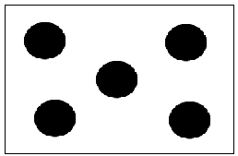

Kładziemy przy talerzyku karteczkę z 2 kropkami:



Policz ile jest kropek na kartce?

Na listek przyszła jedna mrówka (połóż tyle klocków na talerzyku).

Ile motylków musi przyfrunąć, żeby było tyle owadów ile jest kropek? (dołóż tyle zakrętek).

Policz ile to razem? (jeden i jeden to dwa)

Kładziemy przy talerzyku karteczkę z 3 kropkami:



Policz kropki na kartce, ile ich jest?

Na listek przyszły 2 mrówki ( połóż tyle klocków na talerzyku).

Ile motylków musi przyfrunąć, żeby było tyle owadów ile jest kropek? (dołóż tyle zakrętek).

Policz ile to razem? (dwa i jeden to trzy)

Kładziemy przy talerzyku kartkę z 4 kropkami:



Policz kropki na kartce, ile ich jest?

itd.

Robimy następujące warianty: 3 i 1; 4 i 1; 1 i 2; 2 i 2; 1 i 3; 3 i 2; 1 i 4; 2 i 3.

1. Zabawa ruchowa swobodna wg pomysłu dzieci (podskoki obunóż, na jednej nodze, marsz, czworakowanie, itp.) przy wesołej piosence „[Bzycząca zabawa](https://www.youtube.com/watch?v=zUgzWqgYPeE)”.
2. Posłuchaj wiersza o wiosennej łące I.R. Salach pt. „Łąka”

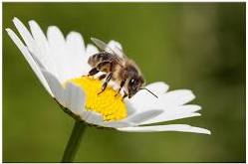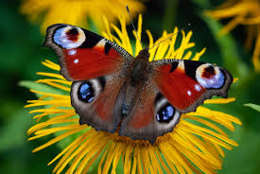Przyjrzyj się ilustracjom do wiersza, policz o ilu mieszkańcach łąki jest mowa w wierszu?

Łąka tylu ma mieszkańców,

zwierząt, roślin kolorowych.

Tu **motylek**, a tam **pszczółka**,

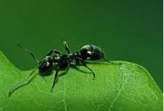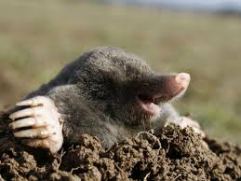tutaj kwiatek – o, różowy!

Z kopca wyszedł **krecik** mały,

obok niego idzie **mrówka**.

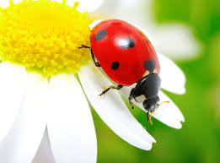

Na rumianku w krasnej sukni

przycupnęła **boża krówka**. boża krówka czyli biedronka

Nad tą łąką kolorową

Bal wydały dziś motyle.

Zapraszają wszystkie dzieci,

więc zatańczmy z nimi chwilę.

Czy już wiesz, ilu mieszkańców łąki wystepuje w wierszu? Tak, jest ich pięć. Zaklaszcz tyle razy, a teraz podskocz.

1. Pamiętasz, jak bawiliśmy się z szyfonowymi chustkami? Pożycz taką od mamy. Spróbuj poruszać się delikatnie, jak wietrzyk nad łąką przy utworze A. Vivaldiego „Cztery pory roku”, „[Wiosna](https://www.youtube.com/watch?v=0I5PlKK9bIM&t=1s)”.
2. Proponuję teraz wykonanie pracy plastycznej:

* zieloną farbą zamaluj całą kartkę, staraj się robić długie pociągnięcia pędzla, żeby wyszła trawa na całej kartce,
* gdy kartka wyschnie wytnij z gazet, reklam, kolorowe wiosenne kwiaty, owady, ptaki, płazy i przyklej je na łące. Możesz je narysować na osobnej kartce, wyciąć i nakleić na pomalowanej zielonej trawie.

1. **Praca dodatkowa dla 4latków**

Kolorowy start 4-latek, część 2, str. 43

(Dokończ kolorować obrazek. Policz na nim kwiaty i zwierzęta.)

**Praca dodatkowa dla 5latków**

Kolorowy start 5-latek, część 4, str. 40

(Rysuj oburącz po śladach rysunku motyla. Pokoloruj rysunek. Odszukaj takie same rysunki motyli. Pokoloruj je tak samo.)

str. 41(Rysuj po śladach − od obrazków gąsienic motyli: cytrynka, pazia królowej, bielinka, do obrazków motyli.)

Na dzisiaj tyle. Mocno Was ściskamy i przesyłamy całuski

p. Kasia i p. Renatka

